МУНИЦИПАЛЬНОЕ АВТОНОМНОЕ ДОШКОЛЬНОЕ
ОБРАЗОВАТЕЛЬНОЕ УЧРЕЖДЕНИЕ
«ЦЕНТР РАЗВИТИЯ РЕБЕНКА «ДЕТСКИЙ САД № 5 «АКАДЕМИЯ ДЕТСТВА» ГОРОДА РУБЦОВСКА
658222, г. Рубцовск, ул. Федоренко, 5
тел. (38557) 7-18-03, 7-18-07
e-mail: ds5akademiadetstva@mail.ru

Консультация для родителей
(законных представителей)

«Знакомство с родным городом»

подготовила: М. А. Жилкова
воспитатель высшей
квалификационной категории

Цель: Предоставление родителям (законным представителям) возможные формы и методы работы по воспитанию нравственных и патриотических чувств детей через знакомство с родным городом.
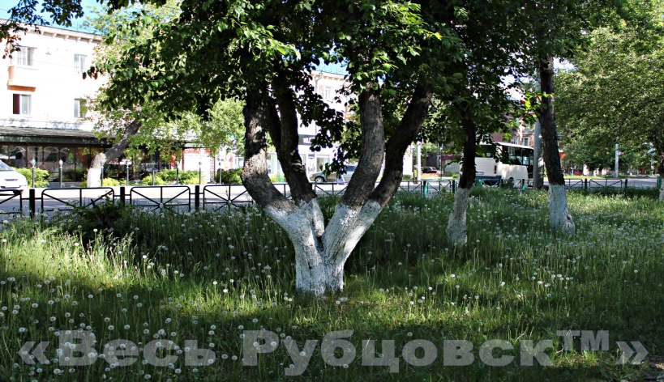
Чувство патриотизма настолько многогранно по своему содержанию, что его невозможно определить в нескольких словах. Это и любовь к родным местам, и гордость за свой народ, и чувство преемственности со всем, что их окружает, и желание сохранить и приумножить богатство своего города и своей страны.
Семья называется "школой чувств". Это очень верно, так как именно в
семья в том, что ребенок учится эмоциональному восприятию окружающего мира, он получает первые уроки нравственного и патриотического воспитания в общении с тем, что ему дорого, прививаются первые чувственные отношения к своей малой родине, к своему дому, улице, городу. Их любовь к родным местам, представления о том, чем они знамениты, что такое природа, чем занимаются люди – все это передается взрослыми детям, что крайне важно для воспитания нравственных и патриотических чувств и родители должны занимать активную позицию в этом вопросе
Роль родителей в воспитании нравственных и патриотических чувств к родному городу очень важна. Все, что ребенок получает от самого близкого и дорогого человека, оставляет неизгладимый след в его памяти.
Мы предлагаем родителям некоторые конкретные задания и ситуации
, которые можно использовать для воспитания у детей нравственных и патриотических чувств к родному городу.
1. Возвращаясь с ребенком из детского сада, предложите ему игру "Кто
заметит больше интересного? ": "Давайте расскажем друг другу, кто
заметит больше интересного на нашей улице. Я вижу, что строящийся дом
появился еще один этаж. Что ты видишь? Ребенок может заметить,
например, что машины убирают улицу; что на площади ведутся работы по благоустройству; что появились новые скамейки, на которых люди могут отдохнуть; что проехала скорая помощь, к кому-то спешит врач и т. д.
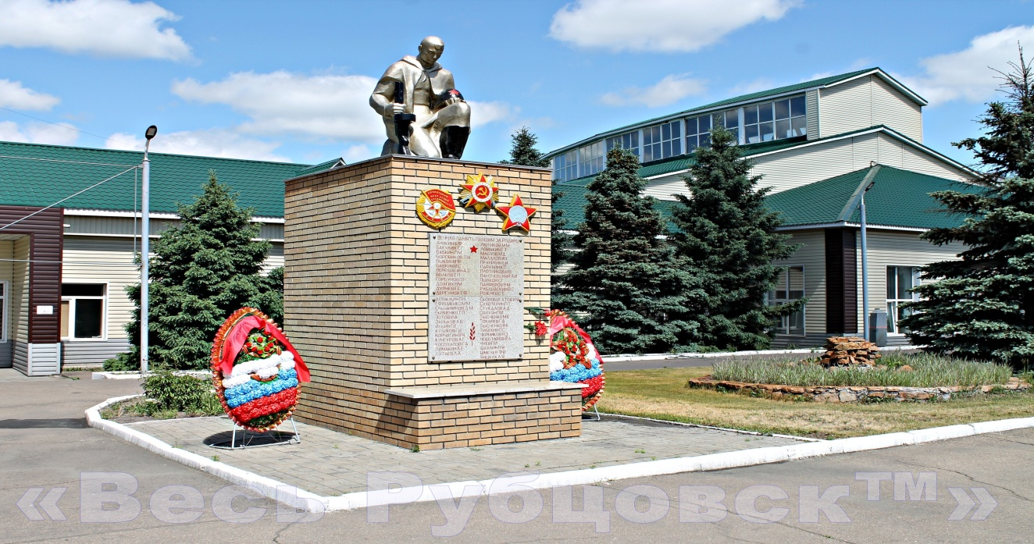
Помогите ребенку увидеть, что важнее с воспитательной точки зрения:
работа людей, преображение внешнего вида города и т. д. Такая игра может иметь множество вариантов. В другой раз остановитесь возле какого-нибудь объекта и тоже соревнуйтесь, кто больше заметит. Игра учит наблюдательности, помогает формировать представления о городе. Дома предложите нарисовать то, что вам больше всего понравилось на прогулке.
2. Если у ребенка есть небольшой строительный материал, предложите ему
построить такой же дом, который строится на вашей улице. Более того, строительство будет вестись параллельно, этаж появился в реальном доме, этаж также появляется в игровом доме после наблюдения.
3. Расскажите ребенку о своей работе: чем вы занимаетесь, какую пользу приносит ваша работа городу, стране и людям. Если возможно, покажите результаты своей работы. Расскажите, что вам нравится в вашей работе, что это требует моральных качеств: ответственности, внимания, умения
контактировать с другими людьми; что было бы, если бы вы плохо работали.
4. Расскажите о компании, в которой вы работаете. Какую продукцию она
производит или производит, кому и для чего она нужна, куда ее отправляют.
Отведите своего ребенка на Доску почета вашей компании. Покажите, что
здесь размещены фотографии лучших сотрудников.
5. Научите своего ребенка заботиться о вещах, игрушках, книгах. Объясните ему, что в каждую вещь была вложена работа, много людей работало, чтобы делать эти вещи. Продемонстрируйте на конкретном примере: "Сколько люди, как ты думаешь, усердно трудились, чтобы сшить тебе рубашку".
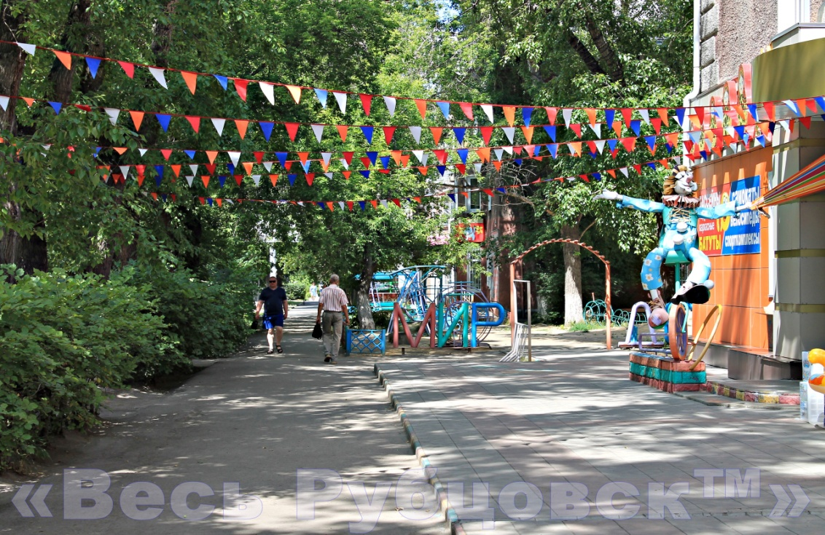
6. В выходные дни прогуляйтесь с ребенком по достопримечательностям
нашего города, расскажите ему о памятниках, в честь кого они были
воздвигнуты, какое событие этому предшествовало. Полюбуйтесь красотой
своего родного города, передайте свои впечатления и эмоции своему ребенку.
7. Посещайте театры, музеи, концерты, праздничные мероприятия, демонстрации вместе с членами семьи и ребенком, позвольте ему увидеть, как
люди чтят память героев войны, героев труда, достижения города, значимые
для всей страны.
8. Расскажите нам о членах семьи, которые в разное время добились хороших результатов в работе, учебе и защищали нашу страну от врагов.
Покажите, как вы гордитесь достижениями своих родственников и
членов семьи.
9. Любовь к своему городу - это также любовь к природе вашей родной земли. Общение с природой делает человека более чувствительным, отзывчивым. Воспитывая любовь к природе родного края, важно научить дошкольника бережно относиться к природе, беречь ее. Здесь важен пример родителей. Часто по воскресеньям это принято с друзьями посидеть на лужайке, расслабиться, повеселиться. Но теперь пришло время возвращаться домой. Не забудьте пройтись с ребенком по газону, осмотрите его взглядом
хозяина: не осталось ли бумаги, банок или другого мусора. Еще раз
обратите внимание ребенка на то, что при выходе из леса всегда нужно
внимательно его осматривать. Будьте только положительным примером для ребенка.
10. Вовлекайте своего ребенка в выращивание растений. Отведите его на
городской субботник по садоводству, посадите дерево возле вашего дома, дайте ребенку знать, что он его посадил, пусть он посмотрит, как оно растет, пусть позаботится о нем.
Дорогие родители! Желаем вам успехов в воспитании нравственных и патриотических чувств детей по отношению к родному городу
